Les marchés des : capteurs, détecteurs, analyseurs de gaz – analyseurs de spectre – instrumentation de test et de mesure électronique… sont en pleine évolution.

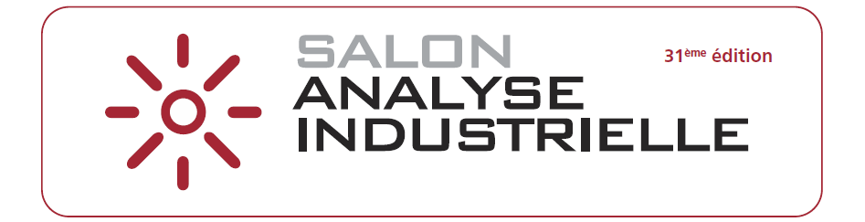
6 & 7 FEVRIER 2018 – ESPACE GRANDE ARCHE, PARIS LA DEFENSE

Le Salon des Solutions en Analyse Industrielle fait un point à l’horizon 2020/2022 sur l’évolution des différents marchés en Industrie et Process qui seront au cœur de l’actualité de cette 31ème Edition : capteurs, détecteurs, analyseurs de gaz – analyseurs de spectre – instrumentation de test et de mesure électronique.

Forte croissance à l’horizon 2021 des marchés des Capteurs, détecteurs, analyseurs de gaz et du marché de l’instrumentation de test et de mesure électronique

Selon MarketsandMarkets, le marché mondial des capteurs, détecteurs et analyseurs de gaz devrait afficher un taux de croissance annuel de 5,7 % entre 2016 et 2021 pour atteindre 4,06 milliards de dollars à cette date.
Selon Research & Markets, le marché mondial de l’instrumentation de test et mesure électronique devrait connaître une croissance annuelle de 4,86% sur la période allant de 2017 à 2021.
Cette étude de marché s’intéresse à divers équipements de test et de mesure (T & M) tels que les oscilloscopes, les analyseurs de spectre, les générateurs de signaux, les puissance-mètre, les analyseurs logiques, les compteurs électroniques et les multimètres.
Research & Markets note que les solutions de test pour les équipements mobiles et les réseaux de télécommunication mobile 5G constituent la principale tendance du marché. L’augmentation du nombre d’utilisateurs mobile et de la charge des réseaux mobiles ainsi que l’émergence des applications relatives aux objets connectés (IoT pour Internet of Things) poussent au développement de réseaux 5G de prochaine génération.
Les réseaux 5G vont exploiter des bandes de fréquences encore inutilisées dans le domaine des télécoms, telles que la bande V dans le domaine des ondes millimétriques, afin de leur permettre de transmettre de grandes quantités de données.
Quant à Technavio, ce dernier estime que le marché mondial du test et de la mesure, et plus précisément celui de l’instrumentation électronique d’usage général (oscilloscopes, analyseurs de spectre, générateurs de signaux, mesure de puissance, analyseurs logiques, multimètres…) s’établirait en 2021 à 6,58 milliards de dollars pour un taux de croissance moyen annuel de l’ordre de 5% entre 2017 et 2021.
Toujours selon Technavio le marché mondial des services en instrumentation atteindrait un montant de 5,99 milliards de dollars en 2021. Le taux de croissance annuel moyen (CAGR) serait ainsi de près de 9 % entre 2017 et 2021.
Trois grandes catégories sur le marché des services ont été identifiées : l’étalonnage (part de marché de 51,89 % et CAGR de 6,22 %), la maintenance et la réparation (22,72 % et 4,97 %), ainsi que les tests et la mise en service (25,39 % et 6,06 %).
Entre 8,48% et 8,82% de croissance pour le marché des analyseurs de spectre à l’horizon 2022

Selon Research & Markets, le marché des analyseurs de spectre devrait croître de 8,82% par an entre 2017 et 2022 et passerait sur cette période de 1,284 milliard de $ à 1,96 milliard de $.

Parallèlement Markets & Markets estime quant à lui que ce marché connaîtra une croissance de 8,48% entre 2016 et 2022 passant de 999,2 millions de $ à 1,75 milliard de $ sur cette période.

RAPPEL

Lieu de rencontre privilégié entre clients industriels et professionnels de l’analyse, catalyseur de projets et de business, le Salon Analyse Industrielle est LE rendez-vous annuel du secteur très ciblé Industrie et Process.

Pour sa 31ème édition le Salon Analyse industrielle sera le théâtre d’échanges et de débats incontournables pour les acteurs du secteur de l’analyse industrielle, entre son exposition et ses cycles de conférences techniques. Les différentes technologies d’analyse et de mesure présentées, répondent aux demandes spécifiques à chaque industrie et permettent de visualiser l’évolution du marché des solutions d’analyse.

Avec des leviers de croissance tels que le déploiement de l’Internet des objets dans le monde industriel (IIoT – Internet Industriel des Objets), la montée en puissance des « smart industries » dans les secteurs comme la défense, les transports ou l’énergie, l’évolution des réglementations, la recherche d’efficacité énergétique dans nos industries, le marché mondial des analyseurs de process progresserait en effet de près de 9,9 % (CAGR) entre 2017 et 2025, pour atteindre 13,51 milliards de dollars à la fin de la période*… L’édition 2018 d’Analyse Industrielle sera le témoin de ces leviers de croissance durable et sera bercée par un certain dynamisme à travers un cycle de conférences et de nombreuses innovations présentées par les exposants dans ces domaines.

Durant 2 jours, la 31ème édition de l’évènement fédérateur du secteur de l’industrie et des process rassemblera :

- 90 sociétés exposantes spécialisées : la mesure à l’émission, le contrôle de process, l’instrumentation, la règlementation, la détection, les risques industriels et la micro-analyse, l’efficacité énergétique, la sécurité et la sûreté des installations…

- 2 500 visiteurs professionnels : détenteurs de budgets et prescripteurs en Analyse et procédés industriels (bureaux d’études, direction des achats, Ingénieurs, chef de produits, services maintenance-entretien-sécurité, services qualité-contrôle et test-mesure…)

- 15 conférences et 10 ateliers-experts orientés retours d’expériences et bonnes pratiques à travers des témoignages clients-utilisateurs, et laissant une large place aux débats d’idées, confrontations de points de vue, échanges d’informations, les problématiques inhérentes à chaque type de procédé, entre clients industriels et professionnels de l’analyse sur les évolutions technologiques du secteur de l’analyse industrielle.

* Selon le cabinet d’études irlandais Research & Markets

Pour contacter l’équipe du salon :
Guillaume COURCELLE/Gaël LICHAN - Tél. 01 44 39 85 22 / 85 04
g.courcelle@infoexpo.fr - g.lichan@infoexpo.fr

Relations Presse : Marie-Christine FLAHAULT - Tél. 06 15 37 18 11
flahault@orange.fr

Site web : www.analyse-industrielle.fr - Twitter : @AnalyseInd

